МГ7102 |  | Велодержатель
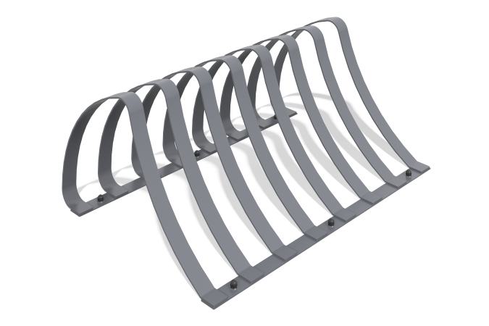

Размеры, мм: | 833x1200x502 | Вес, кг: | 46.366
Характеристики материалов
Материалы: металл.
Комплектация: велодержатель в сборе - 1 шт.
Велодержатель выполнен из листового металла толщиной 6 мм.
Покрытие элементов:
- металл - порошковый цинкогрунт, порошковая краска.

